

**ОТЧЕТ О ВЫПОЛНЕНИИ**

**практической работы № 11**

Выполнил: ст.гр. Мелешкин Никита

Николаевич

Специальность: 09.02.07

Информационные системы и программирование

Проверил: преподаватель Кумскова И.А.

Москва

2022

**Тема: Модульное программирование. Методы в C#**

**Цель работы: Получение практических навыков по разработке методов.**

**Ход работы.**

**Вариант 3**

**Задание № 1.**

**Дана подстрока из трех символов. Подсчитать, сколько раз встречается в тексте эта подстрока. Вывести эти слова.**

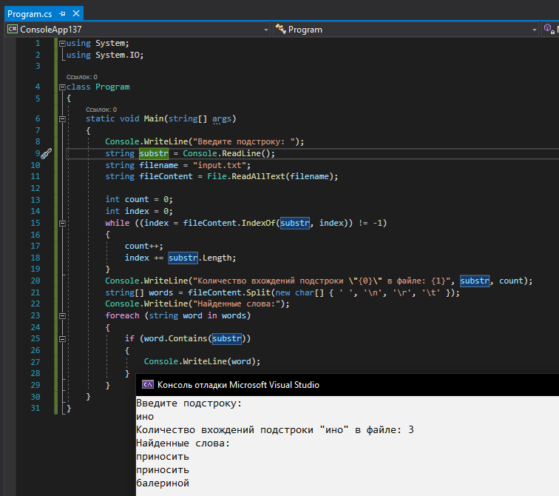

**Задание № 2.**Разработать консольное приложение для обработки матриц в соответствии с вариантом задания. В каждом варианте задания исходным является файл с элементами матрицы. Необходимо считать исходные данные, вывести их на экран для просмотра и выполнить обработку. Результат обработки вывести на экран и в файл.

**Заданы массивы Х(N) и Y(N). Сформировать массив А(N), элементы которого рассчитываются по формуле: Аi=Xi+ Yi. Определить количество элементов массива А, меньших среднего арифметического.**

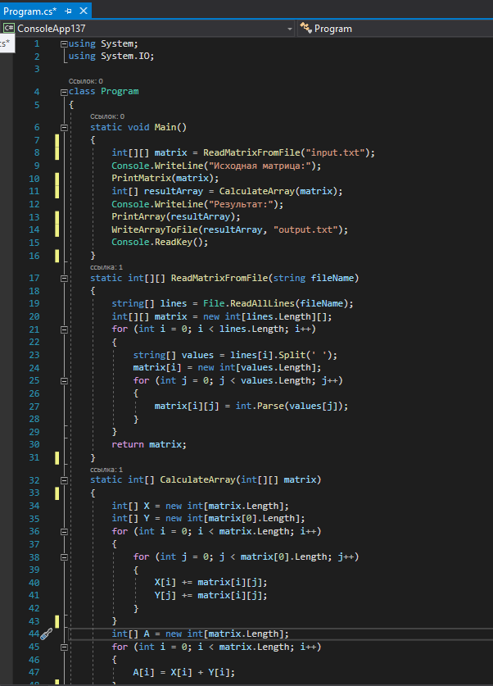

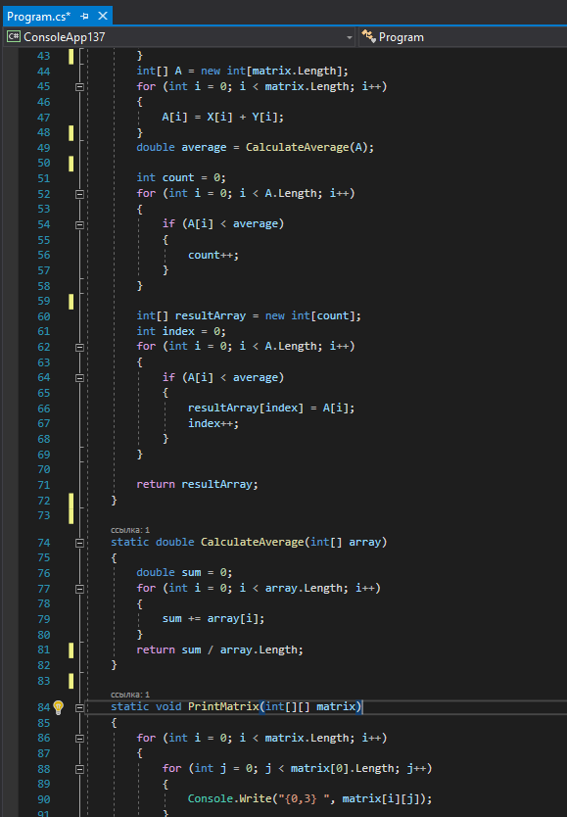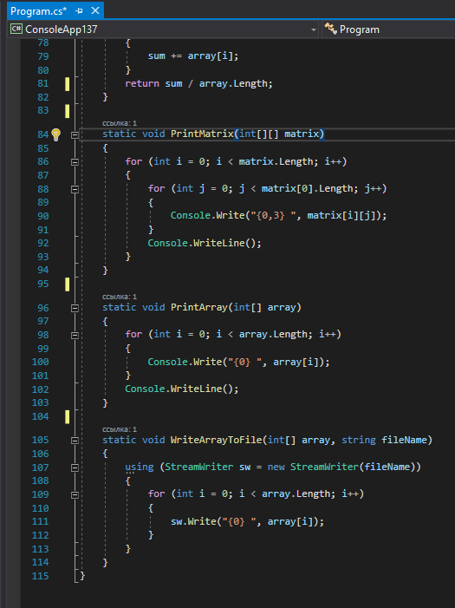

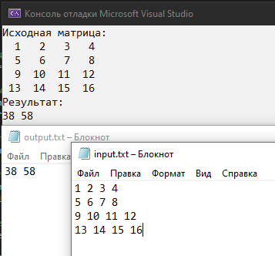

**Контрольные вопросы:**

1. Kлассы File и FileInfo и их основные методы, и свойства, получение, удаление, перемещение и создание файла, запись и чтение текстовых и бинарных файлов

2. WriteAllText()

3. AppendAllText()

4. StreamReader (для чтения) и StreamWriter (для записи)

5. Статические поля и методы класса доступны без создания экземпляра класса, и едины для всех экземпляров. Динамические доступны только после создания объекта и уникальны для каждого объекта